Nieuws uit de Markt
Alara-Lukagro Noise Control Solutions haalt meer oppervlaktetechniek in huis
Meer gemak onder eigen dak
Chris Berenbak, Bedrijfsgezicht

Wanneer je als maatwerkspecialist in geluidsdempende systemen over de juiste mensen en middelen beschikt voor ontwikkeling, fabricage, spuitwerk, installatie en onderhoud, lijkt dat toch voldoende ‘gemak onder één dak’? Bij Alara-Lukagro denken ze daar toch anders over. De Groot-Ammerse ondernemers besloten een aantal jaren geleden dat het complete conserveringsproces in eigen huis moest plaatsvinden. Inclusief poedercoatwerk. Een nieuwe straalhal werd recentelijk ook in gebruik gesteld.

De wens voor deze productie-uitbreiding was en is volgens algemeen directeur Andre Schilt gestoeld op de roestvaste bedrijfsfilosofie dat “zoveel mogelijk grip op zoveel mogelijk facetten van het productieproces één van de voorwaarden is om topkwaliteit en messcherpe levertijden te kunnen garanderen. Omdat straalwerk als voorbereiding op het natlakken en poedercoaten een onmisbaar productieonderdeel is bij ons - onder keur uitgevoerde - conserveringsproces, moest ook deze discipline binnen de eigen fabrieksmuren worden geïntegreerd.” In eerste instantie werd gekozen voor een redelijk standaard straalcabine en dito -middel. Hiermee kon de nieuwe discipline proefondervindelijk aan de tand worden gevoeld, mogelijke kinderziektes genezen en het straalproces geprofessionaliseerd.

RVS straalgrit
Directeur Productie Bert Schilt (inderdaad de broer van) kwam er al doende snel achter dat bijvoorbeeld het werken met de gewone gritsoorten en een standaard recyclesysteem niet ideaal was. Dat gold ook voor de ‘openlucht entree’ van de oude straalcabine. Eén van de uitkomsten was dan ook dat de nieuwe straalcabine meer ‘intern’, en wel midden in de fabriekshal zou worden gesitueerd. Het voordeel van zo’n inpandige locatie? “De productieketen blijft gesloten waardoor eigen constructies, voor of na het straal- en spuitproces, niet in aanraking komen met de buitenlucht. Eventueel aangevoerde werkstukken kunnen gemakkelijk binnen worden opgeslagen.” De benodigde ruimte vormde geen probleem sinds de uitbreiding van de bedrijfsruimte van 6.400 naar 8.500 m². Behalve de locatieverbetering, diende het straalproces zelf efficiënter en zoveel mogelijk ‘verduurzaamd’ te worden. Omdat de gebroeders Schilt sterk geloven in een goede verstandhouding en nauwe samenwerking met toeleveranciers die letterlijk toegevoegde waarde leveren, werd ook hier besloten niet in zee te gaan met de goedkoopste of bekendste aanbieder. Na ruime evaluatie van mogelijke leveranciers bleek Holland Mineraal de beste papieren in huis te hebben voor de opzet, constructie en installatie van een in diverse opzichten zeer moderne straalinstallatie en -cabine.

Eén van de modernste straalcabines
Met deze straalspecialist werden de uitgangspunten ‘forse capaciteit per vloeroppervlakte, optimale kwaliteit, efficiëntie en duurzaamheid’ doorvertaald naar een fiks aantal praktische oplossingen. Holland Mineraal’s directeur de Jager: “Ten eerste was daar de keuze voor het straalmiddel. Dat werd roestvast staal. Zoals bekend een middel dat een zeer goed straalresultaat geeft, geen stof veroorzaakt en vrijwel onbeperkt gerecycled kan worden. De hogere aanschafprijs van RVS-grit betaalt zichzelf door al die voordelen snel en meervoudig terug.” Het gebruikte grit moet dan uiteraard wel zo economisch mogelijk en continu worden afgevoerd en gerecycled. Hiervoor is de nieuwe cabine uitgerust met een volautomatische, pneumatisch aangedreven schrapervloer onder de vloerroosters. De behaalde tijdwinst spreekt vanzelf. De beoogde energiewinst wordt vervolgens voor een deel gerealiseerd door de verlichting met tien 80-Watt Led-lampen waar in de oude situatie niet minder dan 2.400 Watt voor nodig was. Daarnaast staat de frequentiegeregelde straalinstallatie garant voor een forse bezuiniging op het benodigde vermogen. Dit bedrijfs- en milieuvriendelijke aspect wordt nog versterkt door het gebruik van het stofvrije RVS-grit waardoor het afzuigvermogen aanzienlijk teruggeschroefd kan worden .

Nieuwe situatie over oude heen gebouwd
Vanwege Alara-Lukagro’s begrijpelijke wens zo weinig mogelijk productietijd met de installatie van de nieuwe straalcabine te verliezen, werd de niet geringe constructie (afmeting 16 x 6 x 6 meter) in twaalf segmenten van 6 x 2 meter in Deventer voorgebouwd, over de weg vervoerd en ter plekke in Groot-Ammers geassembleerd. Verkoopadviseur Frans van Namen kan zich nog goed herinneren dat de oude cabine nog volledig in gebruik was terwijl Holland Mineraal in tweeënhalve week de nieuwe cabine ‘er overheen’ opbouwde. Hierdoor verloor Alara-Lukagro nauwelijks straaltijd en kon met één stap van de oude in de nieuwe situatie stappen.
Inmiddels ‘draaien’ de nieuwe straalcabine en poedercoatstraat op volle toeren. En naar volle tevredenheid van opdrachtgever en opdrachtnemer. André Schilt benadrukt dat dit resultaat mede afhankelijk is van een goede samenwerking tussen opdrachtgever en toeleverancier. “Om de klant zoveel mogelijk te kunnen ontzorgen, moet je voor meer dan honderd procent kunnen rekenen op je eigen capaciteiten én die van de toeleveranciers. Samen maak je het verschil. Daarom werken we ook altijd samen met bedrijven waar we al jaren goede ervaringen mee hebben. Datzelfde geldt ook andersom. Met veel van onze opdrachtgevers hebben we een jarenlange, uitstekende werkrelatie.”

Kadertekst
Alara-Lukagro in kort bestek
Na de oprichting door vader Jan Schilt in 1964, hebben de broers André en Bert sinds 25 jaar de leiding over de in geluid- en trillingdempende oplossingen gespecialiseerde onderneming. Opdrachtgevers komen uit Nederland en (verre) buitenlanden als Quatar, Rusland en de VS. Ze kunnen rekenen op een ontzorgende bedrijfsmissie, levering onder tal van productkeuren en milieucertificering van de bedrijfsvoering volgens ISO 14001. Op de referentielijst prijken aansprekende bedrijfsnamen als: Shell, Nuon, NAM, Fead Ship, Boxal, GE, Pon en Noble Drilling. Van de nieuwe bedrijfslocatie à 20.000 m² is inmiddels 8.500 m² bebouwd. De overige vierkante meters zijn bestemd voor uitbreiding en goederenopslag. Het personeelsbestand bestaat uit 85 personen.
Einde Kadertekst
Meer informatie
Alara-Lukagro Noise Control Solutions
Huijgensweg 3
2964 LL Groot-Ammers
Tel.: 0184 - 661 700
info@alara-lukagro.com
www.alara-lukagro.com

Holland Mineraal bv
Tielstraat 8
7418 CS Deventer
Tel.:0570 - 62 11 61
info@hollandmineraal.nl

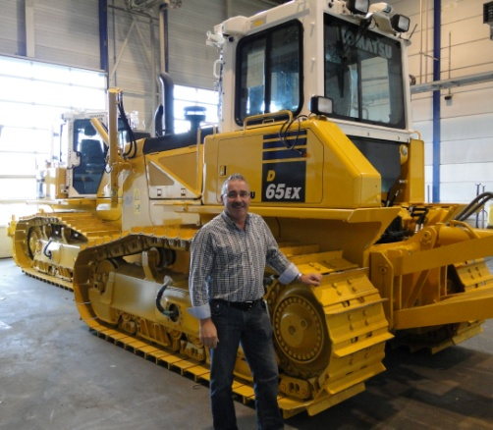Bert Schilt koos in samenspraak met zijn broer André en leverancier Holland Mineraal meteen maar voor een straalcabine met schrapervloer, LED-verlichting, frequentieregeling en RVS-grit.

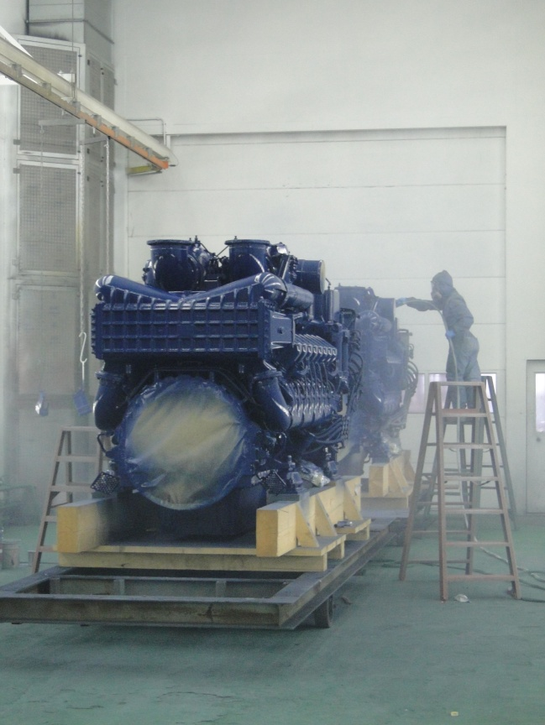Natlakken was al van oudsher een specialiteit bij Alara Lukagro.

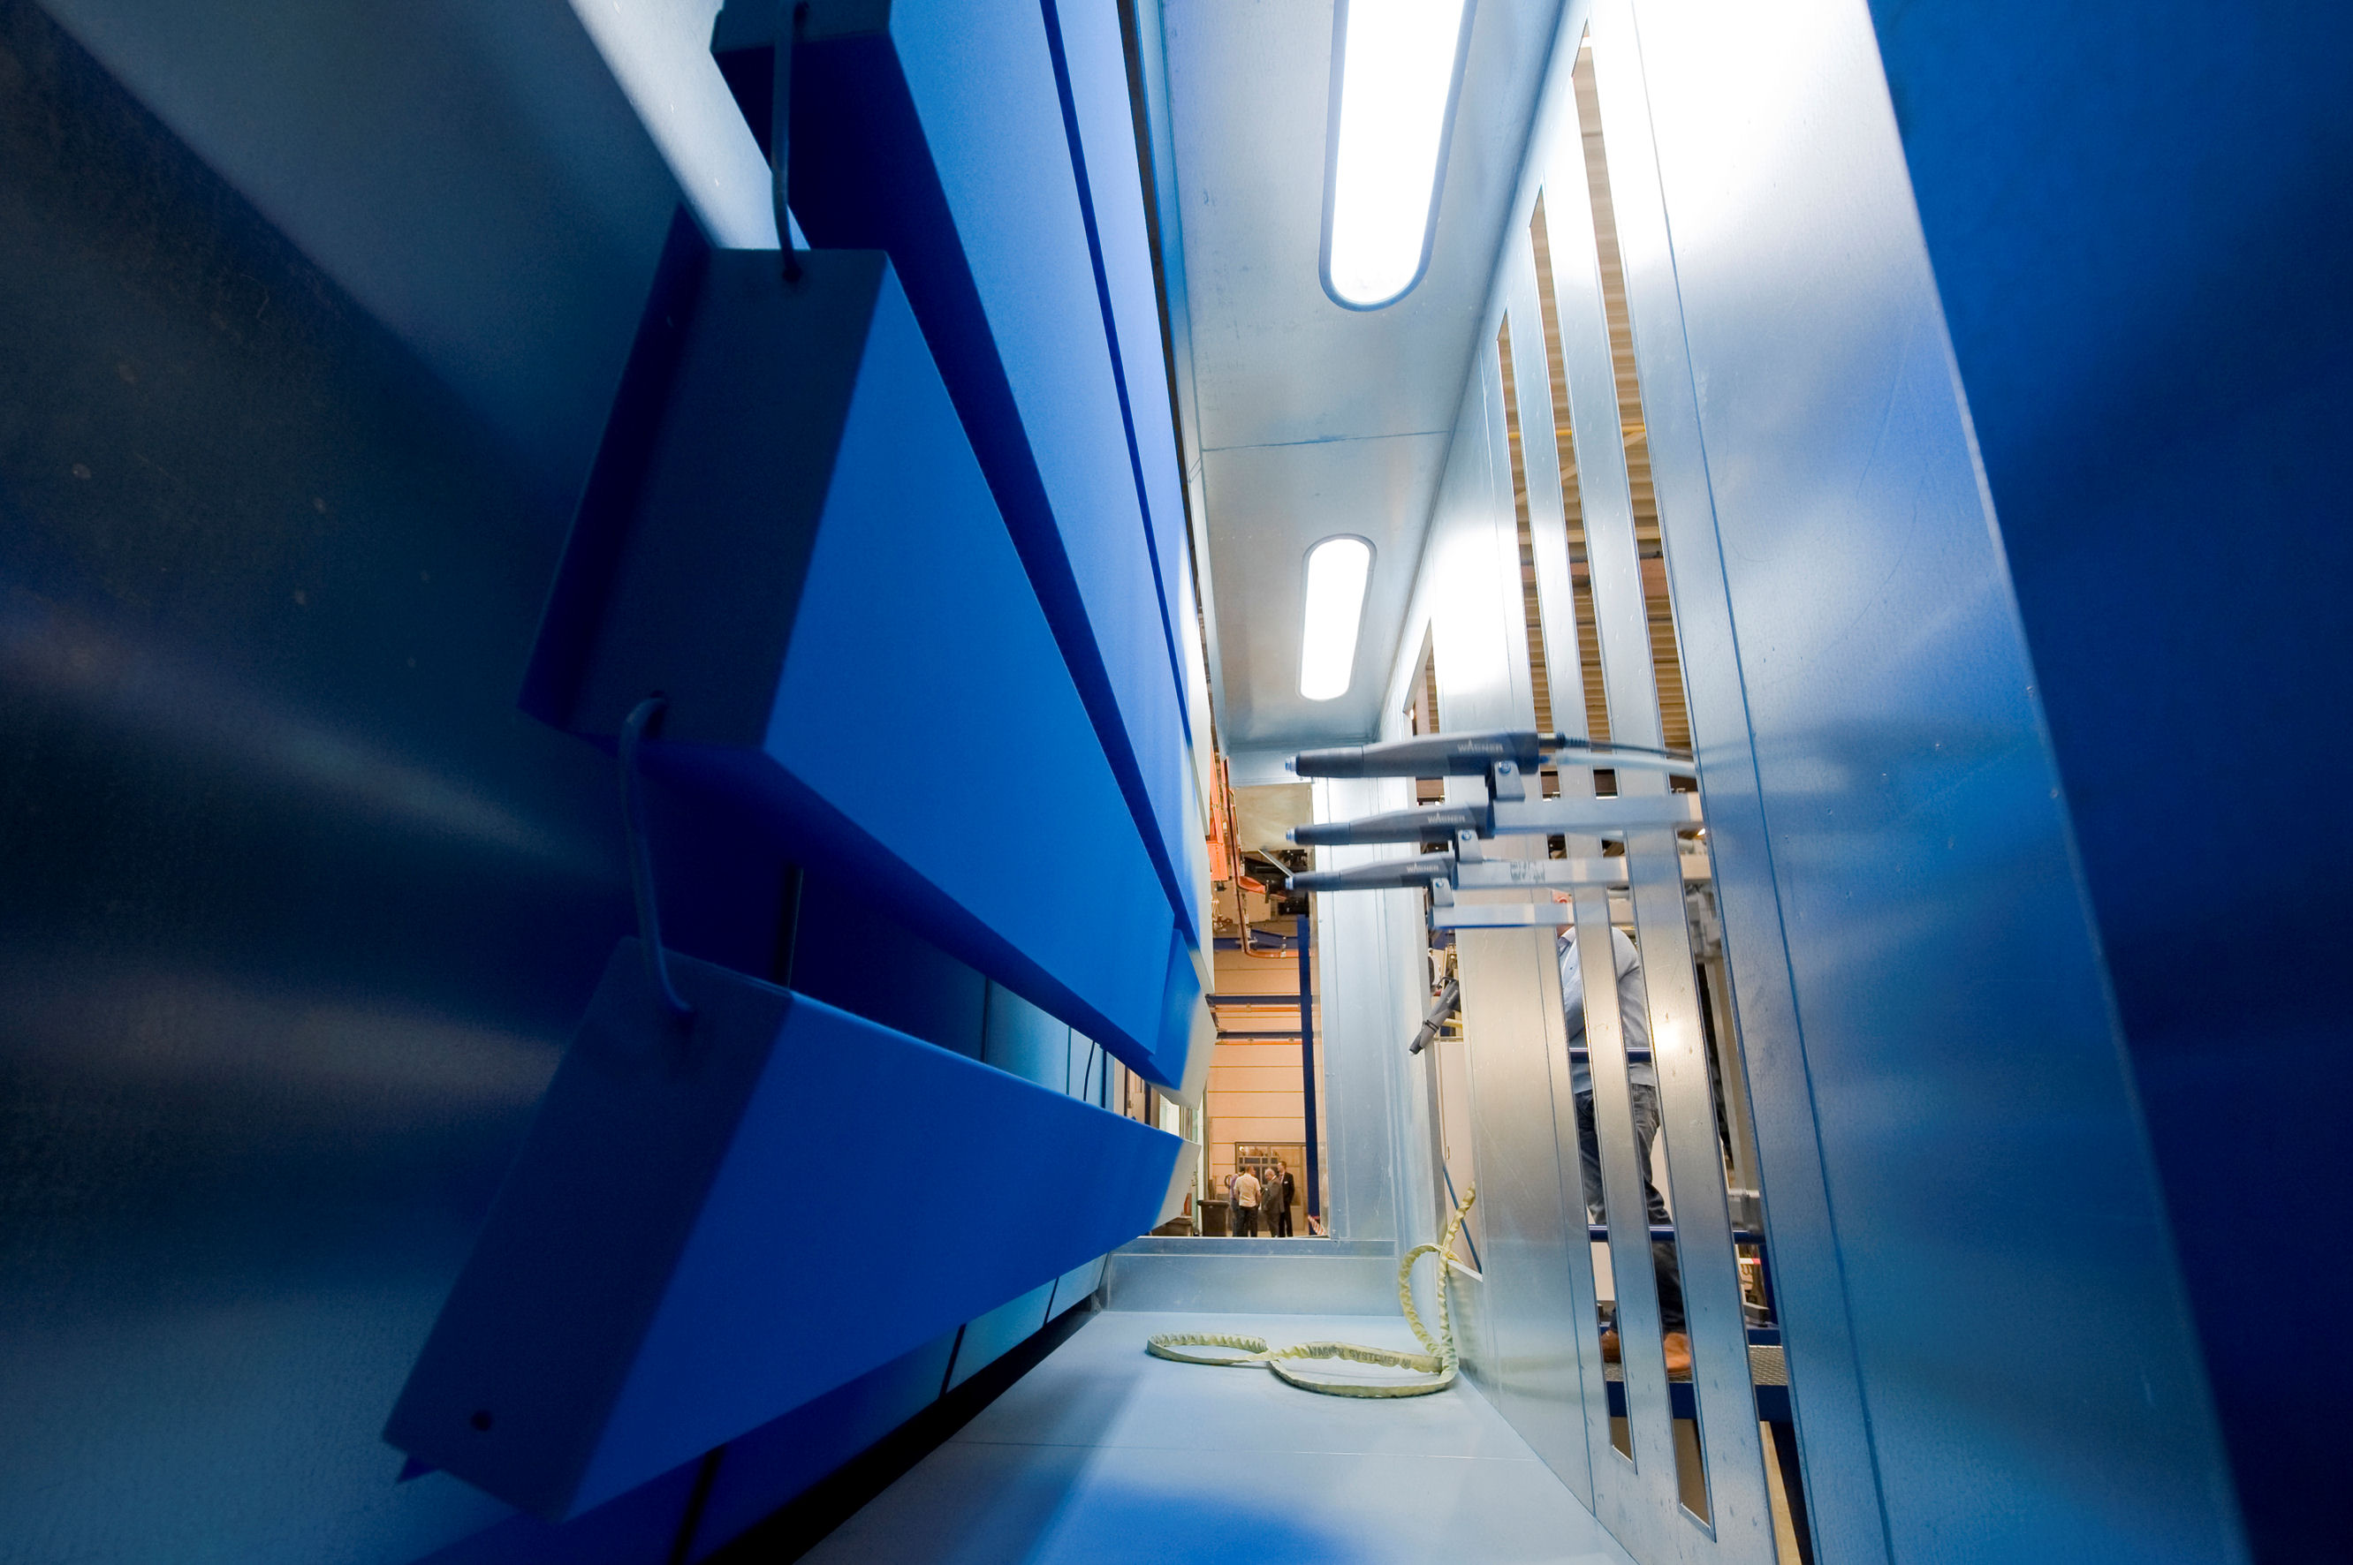Met de nieuwe poederlakstraat heeft het bedrijf in Groot Ammers nu alle benodigde verduurzamingstechnieken in eigen huis. (Foto: Alara-Lukagro)

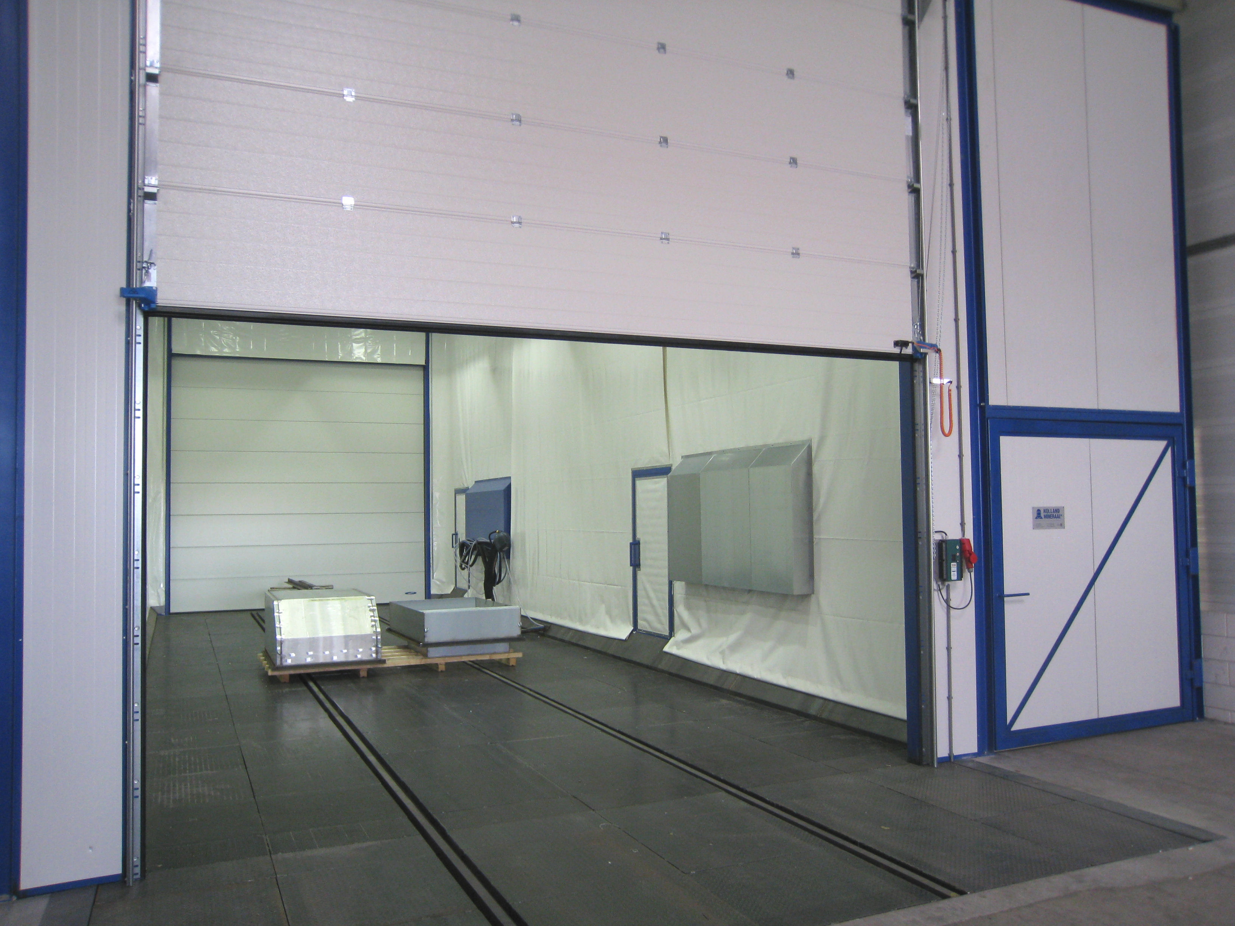De ruimere straalhal is ook gunstiger gesitueerd dan de oude die ermee vervangen werd. (Foto: Frans van Namen, Holland Mineraal)

